ASSUNTO :. INDICO PARA QUE O DEPARTAMENTO COMPETENTE, QUE REALIZE MANUTENÇÃO NO MURO DO COMPLEXO ESPORTIVO MARIA PAULA BUENO.

DESPACHO

SALA DAS SESSÕES ____/____/_____

PRESIDENTE DA MESA

INDICAÇÃO Nº , DE 2014

SENHOR PRESIDENTE,
SENHORES VEREADORES,

INDICO ao Exmo Senhor Prefeito Municipal para que junto ao Departamento competente que realize manutenção no muro do Complexo Esportivo Maria Paula Bueno.

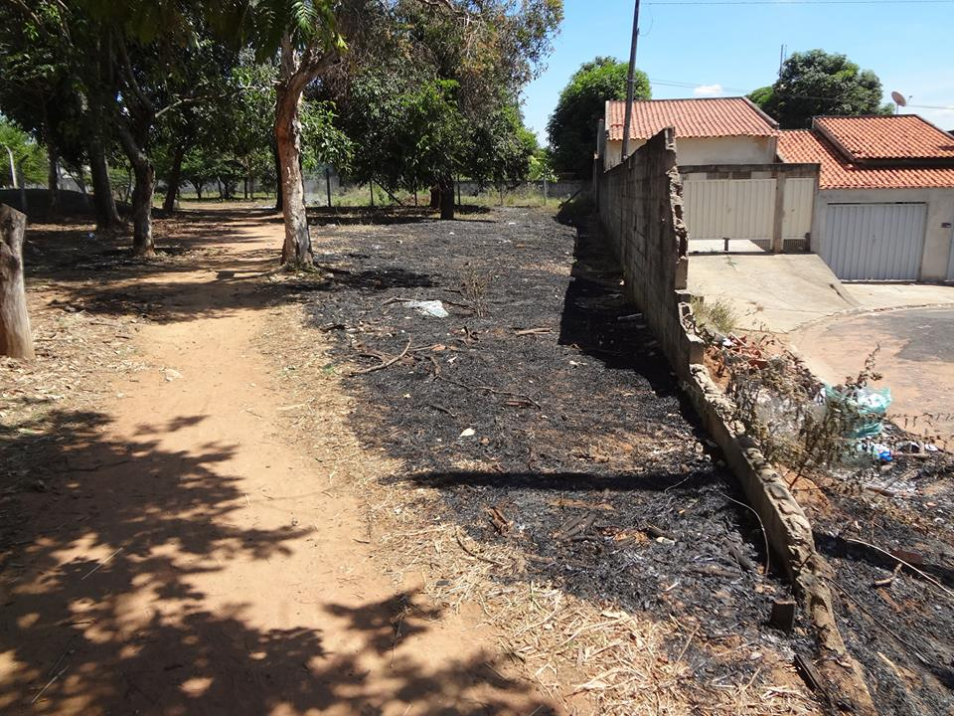

SALA DAS SESSÕES “VEREADOR SANTO RÓTOLLI”, aos 03 de Abril de 2014

VEREADOR LUIS ROBERTO TAVARES

